Формирование Электронных счетов - фактур (ЭСЧФ) в комплексах
«Товародвижение»,
«Бухгалтерский учет»
ИНСТРУКЦИЯ
СОДЕРЖАНИЕ

1 Подготовка к работе 3
1.1 Настройка предприятий 3
1.2 Настройка кодов товара 3
1.3 Настройка товароведа 5
1.4 Настройка бухгалтерского учета. 13
2 Настройка программы 14
3 Формирование электронных счетов - фактур 19
3.1 Обозначение цветов в таблице 19
3.2 Как формировать ЭСЧФ 19
3.3 Особенности формирования ЭСЧФ 23
3.3.1 Работа с дополнительными ЭСЧФ 25
3.3.2 Работа с обычными ЭСЧФ 27
3.3.3 Сортировка и поиск 28
3.4 Статистика 29
3.4.1 Статусы 29
3.4.2 Печать 34
4 Отправка ЭСЧФ на портал 37

1 Подготовка к работе

1.1 Настройка предприятий

Для своих сторонних покупателей заполнить в «Справочнике предприятий» поле «Договор» в следующем формате «Номер ДД.ММ.ГГГГ».
Например: «Договор 55/5 01.06.2016» или «Счёт 54 11.12.2007» или «25 09.07.2014», главное чтобы в конце стояла дата (разделённая точками), как в примере, то, что находится перед последним пробелом, может быть в более произвольной форме.

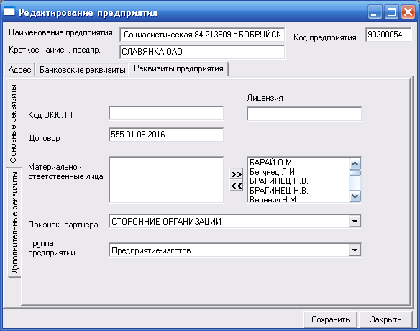

1.2 Настройка кодов товара

Для товаров, входящих в перечень продовольственных товаров и товаров для детей, по которым применяется ставка НДС в размере 10 процентов при реализации на территории Республики Беларусь необходимо проставить код товара единой Товарной номенклатуры внешнеэкономической деятельности таможенного союза (ТНВД). Указ Президента Республики Беларусь 21.06.2007 №287 (в редакции Указа Президента Республики Беларусь 09.02.2012 №54). Кроме выше описанного перечня, коды ТНВД должны быть заполнены для табачной и алкогольной продукции.
Специалисты УП «ВЦ Белкоопсоюза» на эталонном справочнике видов товара провели работу по заполнению кодов ТНВД, для контролируемых видов товара, и при совпадении кода вида Вашего справочника с эталонным, коды ТНВД у Вас будут заполнены. Недостающие коды ТНВД Вы должны заполнить, воспользовавшись ярлыком 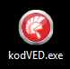, который расположен на рабочем столе Вашего компьютера. Двойной клик мышью по ярлыку открывает экран вида:

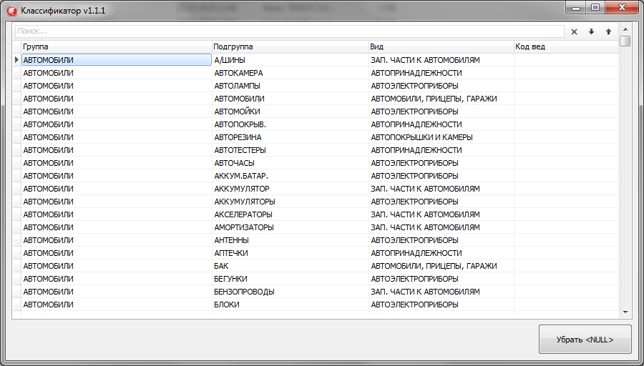

1.3 Настройка товароведа

Внимание!!! Успешность формирования ЭСЧФ зависит от настроек, выполненных в комплексе «АРМ товароведа», в момент их формирования.
У предприятий должен быть заполнен признак партнёра!
Проверяются следующие виды настроек:
Закладка «Основные»
- Наличие √ в пункте настройки «Расчет розн. цены от оптово-отпускной (КЗП)».
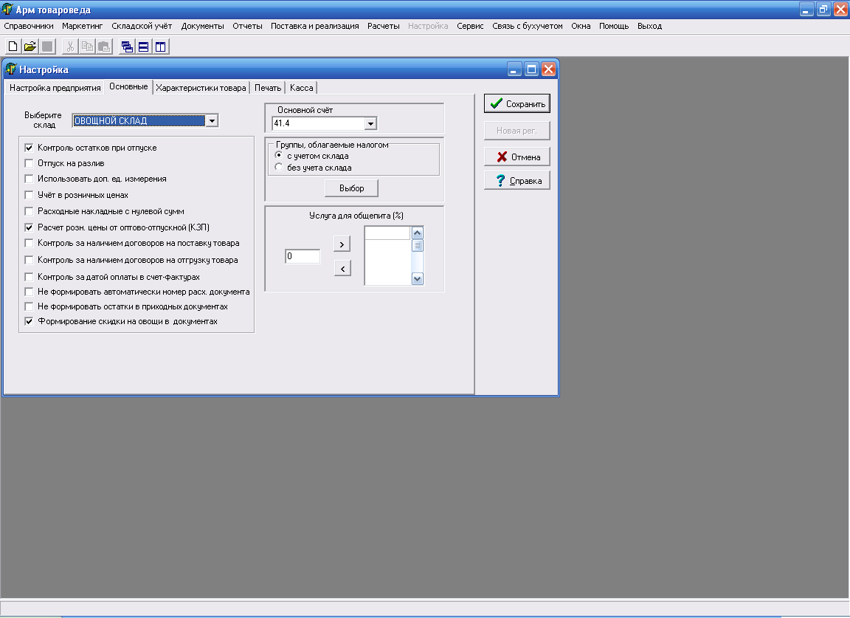

Это касается складов, формирующих свою отпускную и розничную цену не от цены Оптовая / закупки, а от цены КЗП

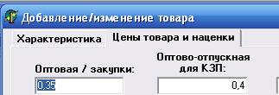

- Наличие √ в пункте настройки «Учет в розничных ценах». Это касается автоматизированных магазинов и складов, на которых ведется бухгалтерский учет в розничных ценах.
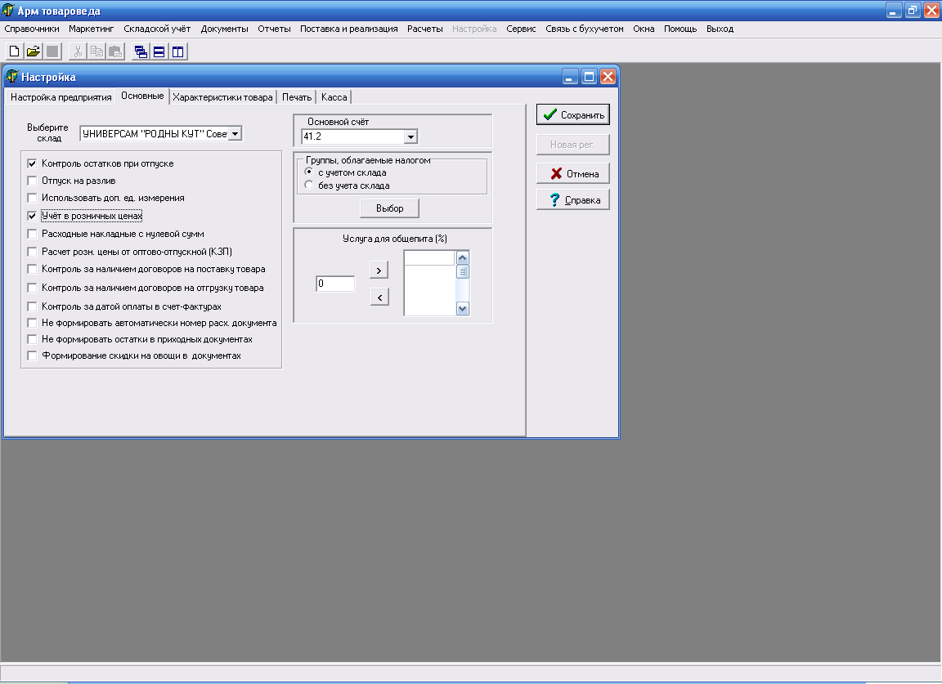

Закладка «Печать»
Для складов,отпускающих товар на сторону,( в Центральную больницу с признаком партнера «Сторонние организации») и по которым ведется бухгалтерский учет в оптовых ценах,

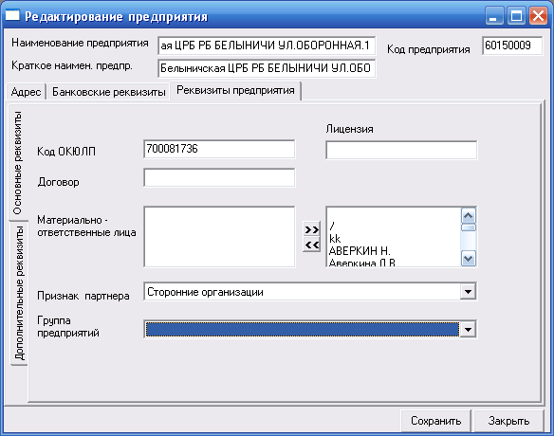

должна стоять √ в пункте «Оптовый НДС», то есть на НДС, начисляемый при отгрузке товара покупателю.
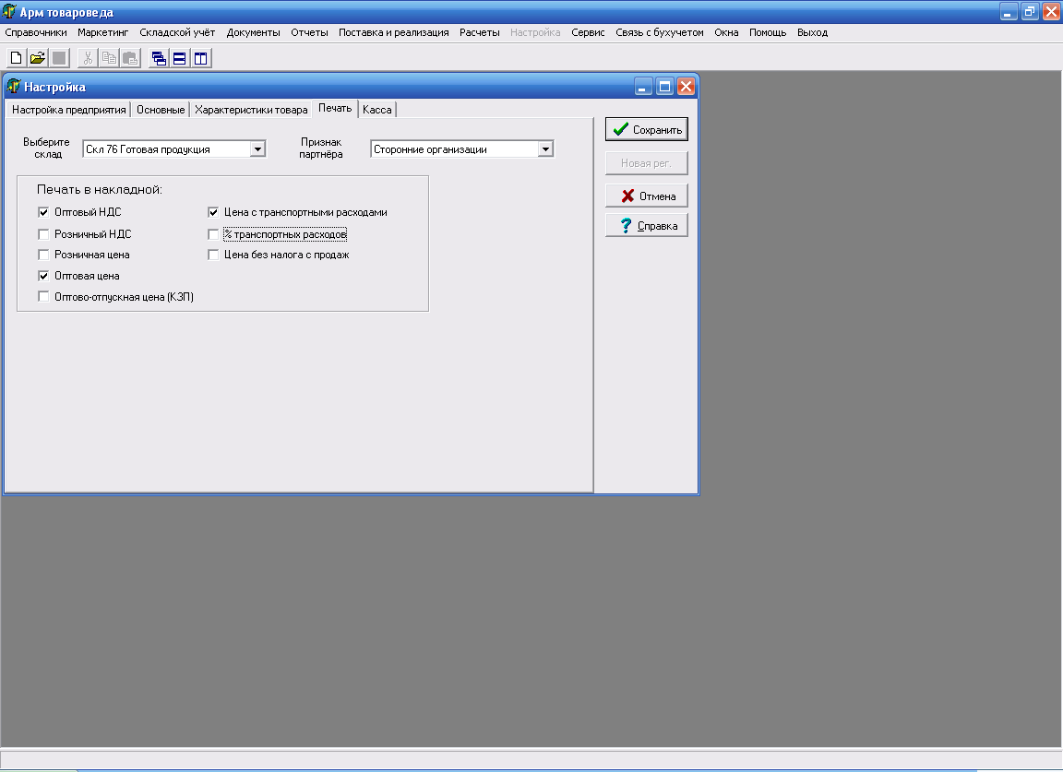

а для объектов, по которым ведется учет в розничных ценах (автоматизированный магазин), должна стоять √ в пункте «Розничный НДС».

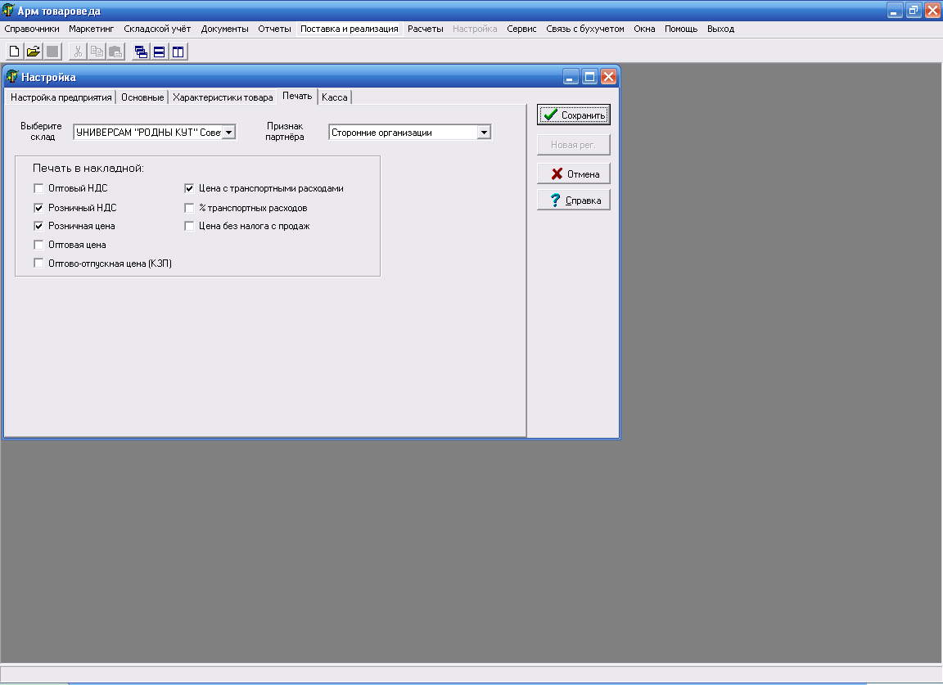

ТТН № 1397671, выписанная стороннему покупателю с оптового склада.
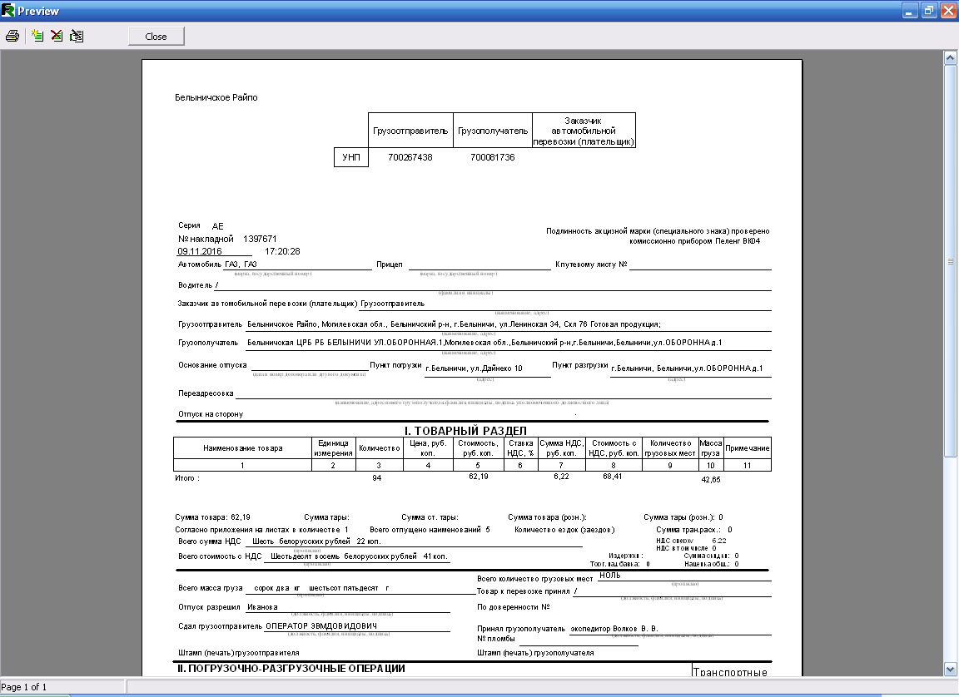
Накладная, выгруженная из комплекса «АРМ товароведа» для подготовки ЭСЧФ.
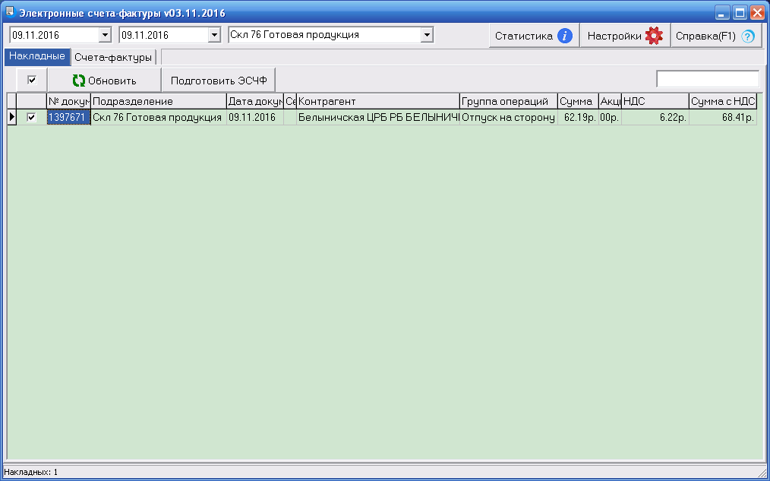
Подготовленная ЭСЧФ для формирования xml-файла перед отправкой на портал.
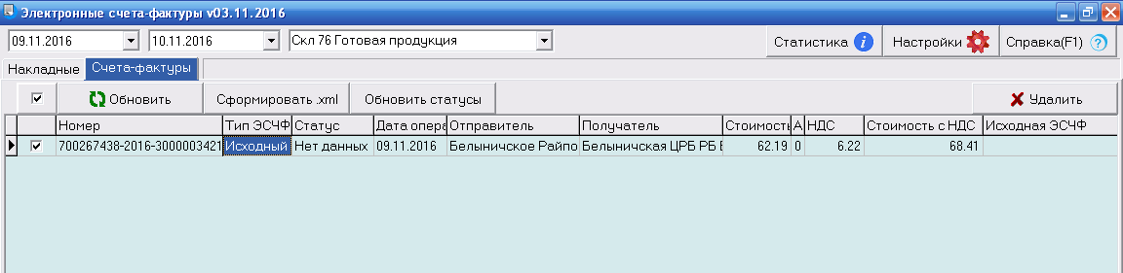
ТТН № 3295977, выписанная стороннему покупателю с автоматизированного магазина.
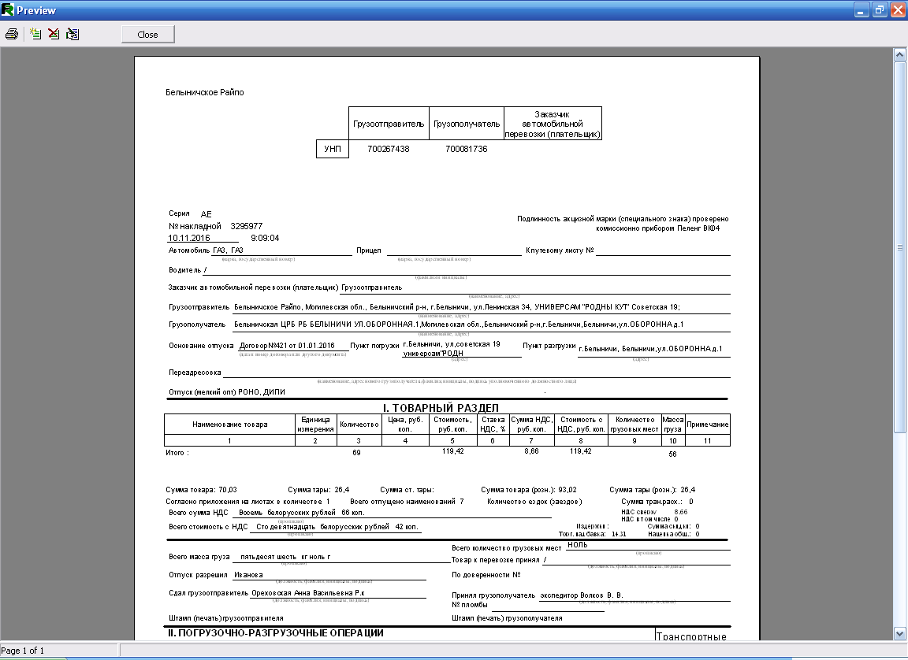
Накладная, выгруженная из комплекса «АРМ товароведа» для подготовки ЭСЧФ.
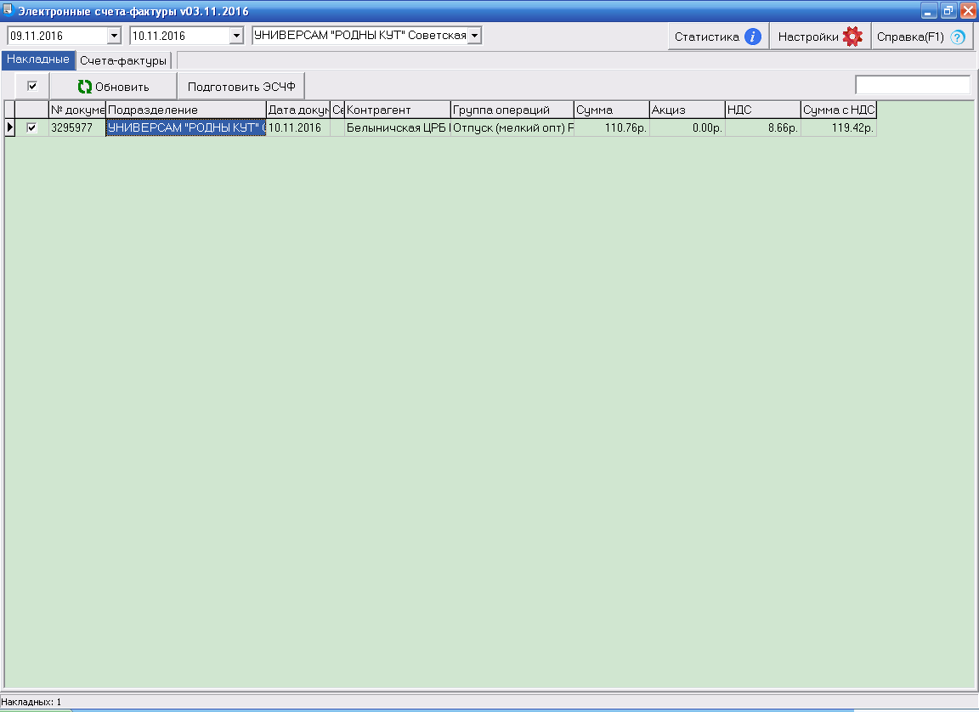
Подготовленная ЭСЧФ для формирования xml-файла перед отправкой на портал.
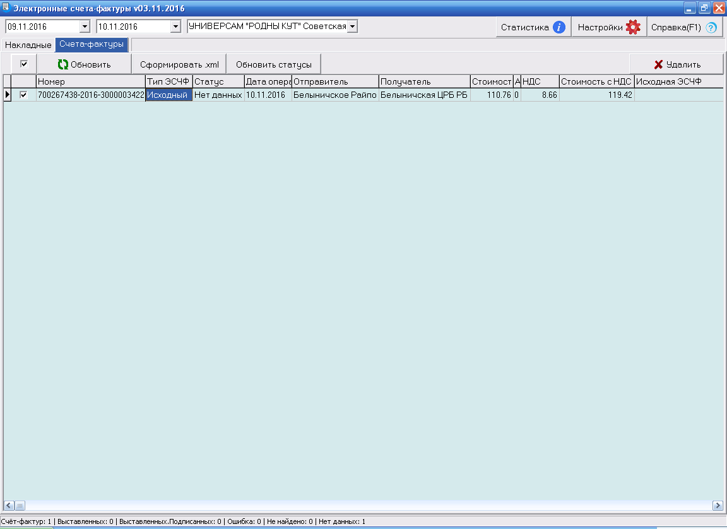
Внимание!!! Перед формированием ЭСЧФ на ТТН по возврату товара поставщику с автоматизированного магазина или склада, по которому ведется бухгалтерский учет в розничных ценах, в пункте меню «Настройка», закладка «Основные» - уберите √ в пункте настройки «Учет в розничных ценах»
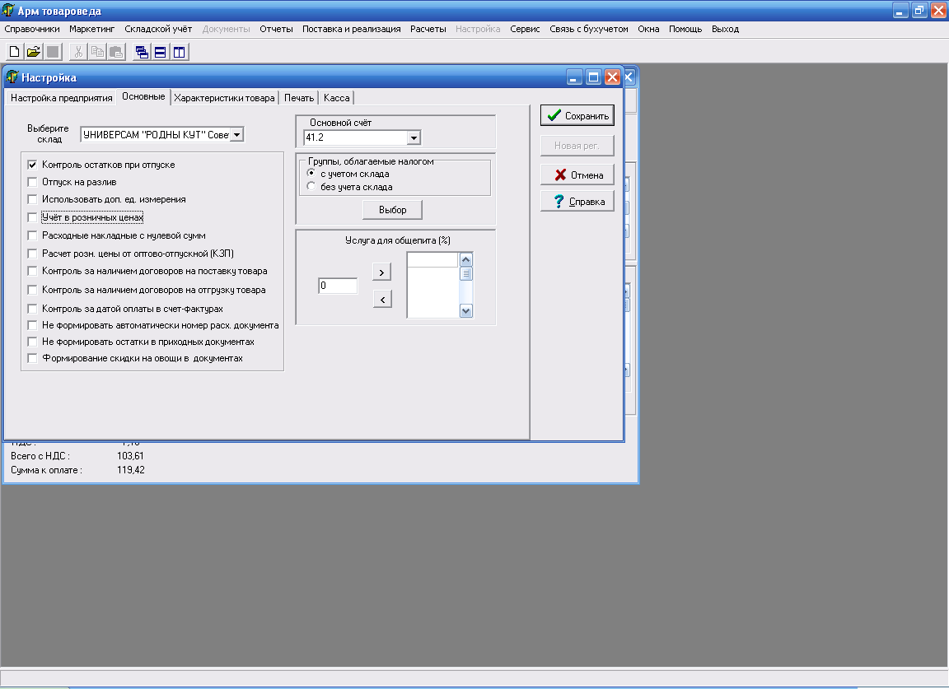

Оформляем ТТН на возврат на ОАО "Бабушкина крынка"
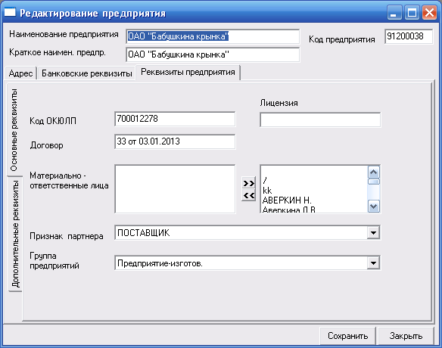

Закладка «Печать»
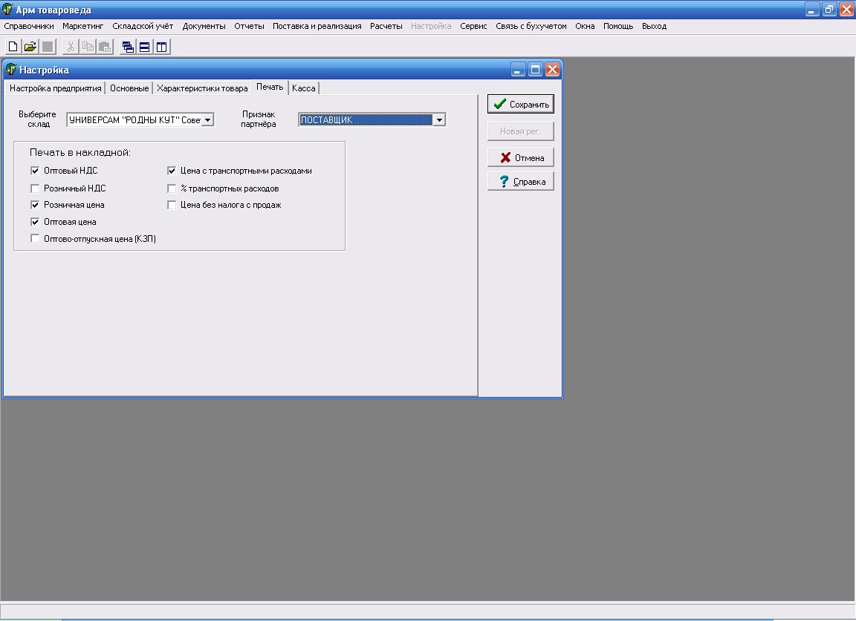
ТТН № 3295978, выписанная на возврат поставщику с автоматизированного магазина.

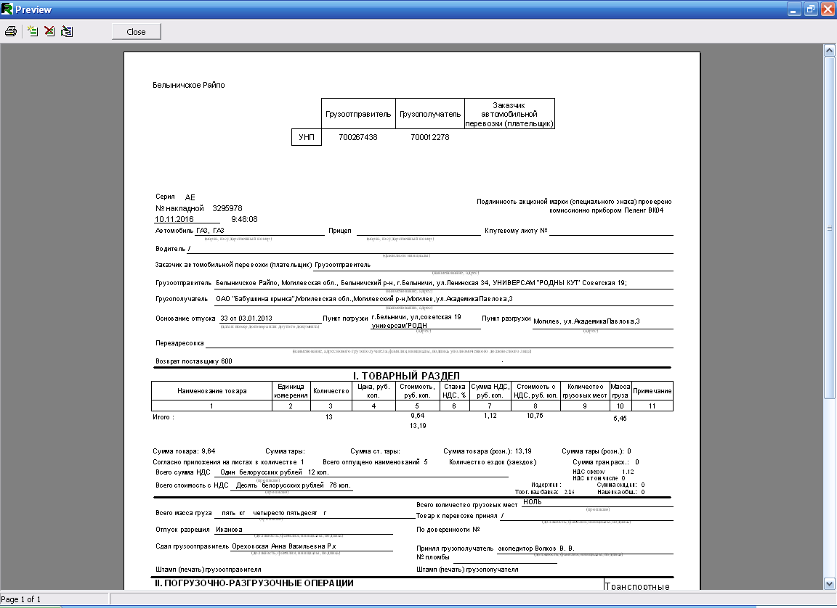

Подготовка ЭСЧФ на возвраты с автоматизированных магазинов должна производиться отдельно от подготовки ЭСЧФ на отгрузку покупателям, так как убрана √ в пункте настройки «Учет в розничных ценах». Для этого воспользуйтесь кнопкой и закладкой «Группы операций»

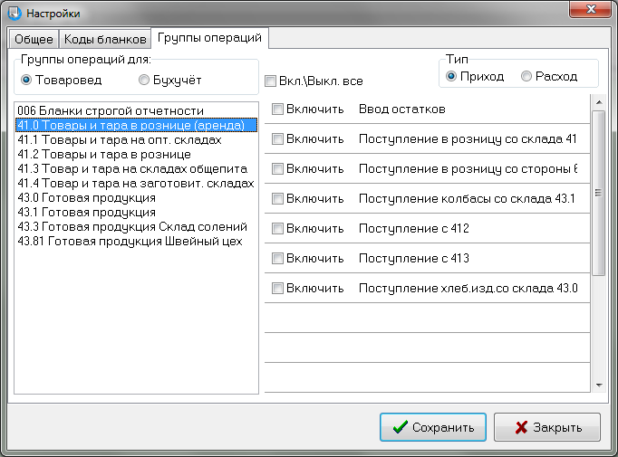
Накладная, выгруженная из комплекса «АРМ товароведа» для подготовки ЭСЧФ.
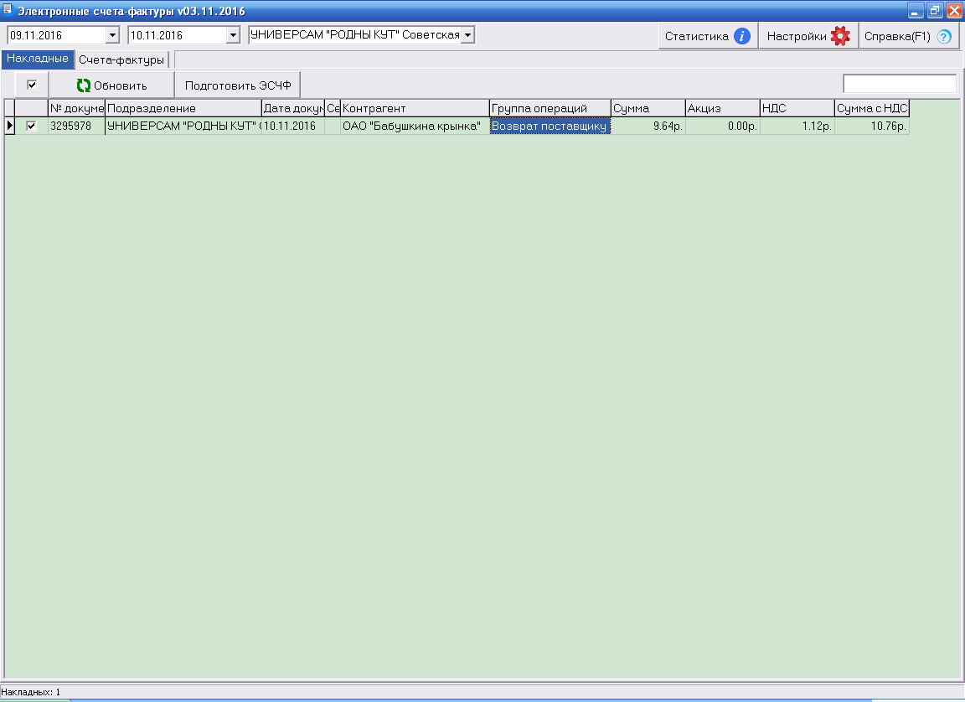
Подготовленная ЭСЧФ для формирования xml-файла перед отправкой на портал.
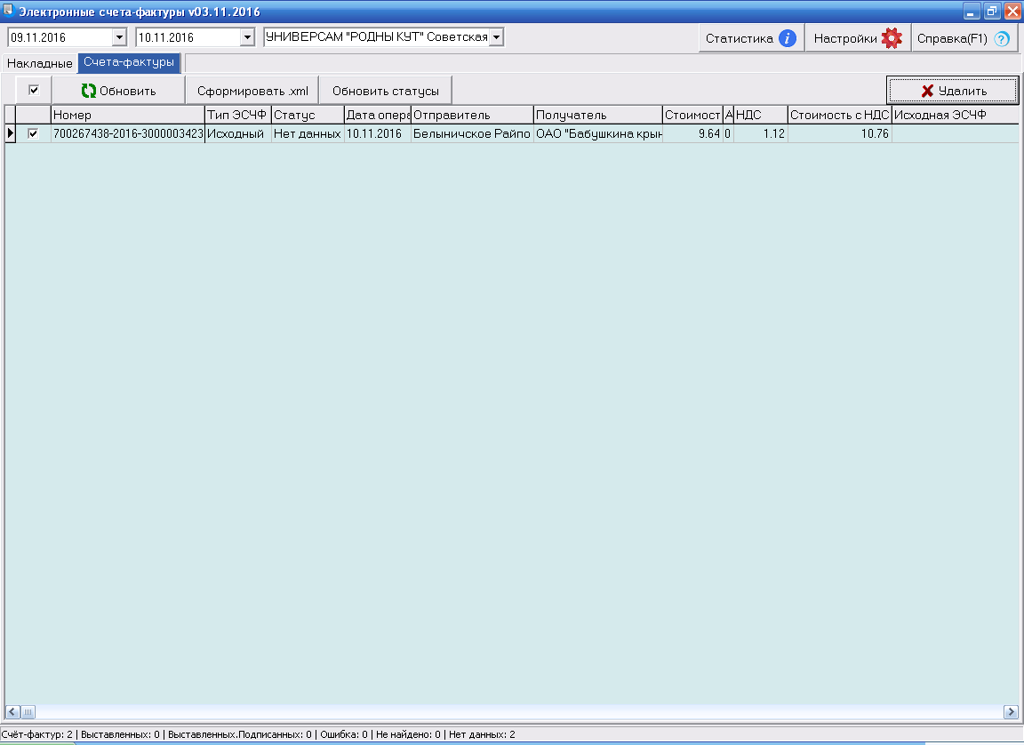

1.4 Настройка бухгалтерского учета.

Настройка бухучета заключается в определении того, какой НДС включать в ЭСЧФ:
- оптовый – рассчитанный от оптовой либо оптово-отпускной цены;
- розничный – рассчитанный от розничной цены.
По умолчанию выбирается НДС, определяемый видом товарного отчета, который подразумевает:
- либо учет в оптовых ценах (выбирается оптовый НДС)
- либо учет в розничных ценах (выбирается розничный НДС)
Например, вид отчета «товарный (склад)» – учет в оптовых ценах, вид отчета «товарно-денежный» – учет в розничных ценах.
Но если в ЭСЧФ нужно выбрать другой НДС (например, для операции возврата хлеба из розницы через реализацию, где учет в розничных ценах, а в ЭСЧФ нужно выставлять оптовый НДС), то для этого в справочнике операций предназначена колонка «НДС для ЭСЧФ». Став в эту колонку и щелкнув левой кнопкой мыши, можно выбрать нужный НДС для соответствующей бухгалтерской операции.

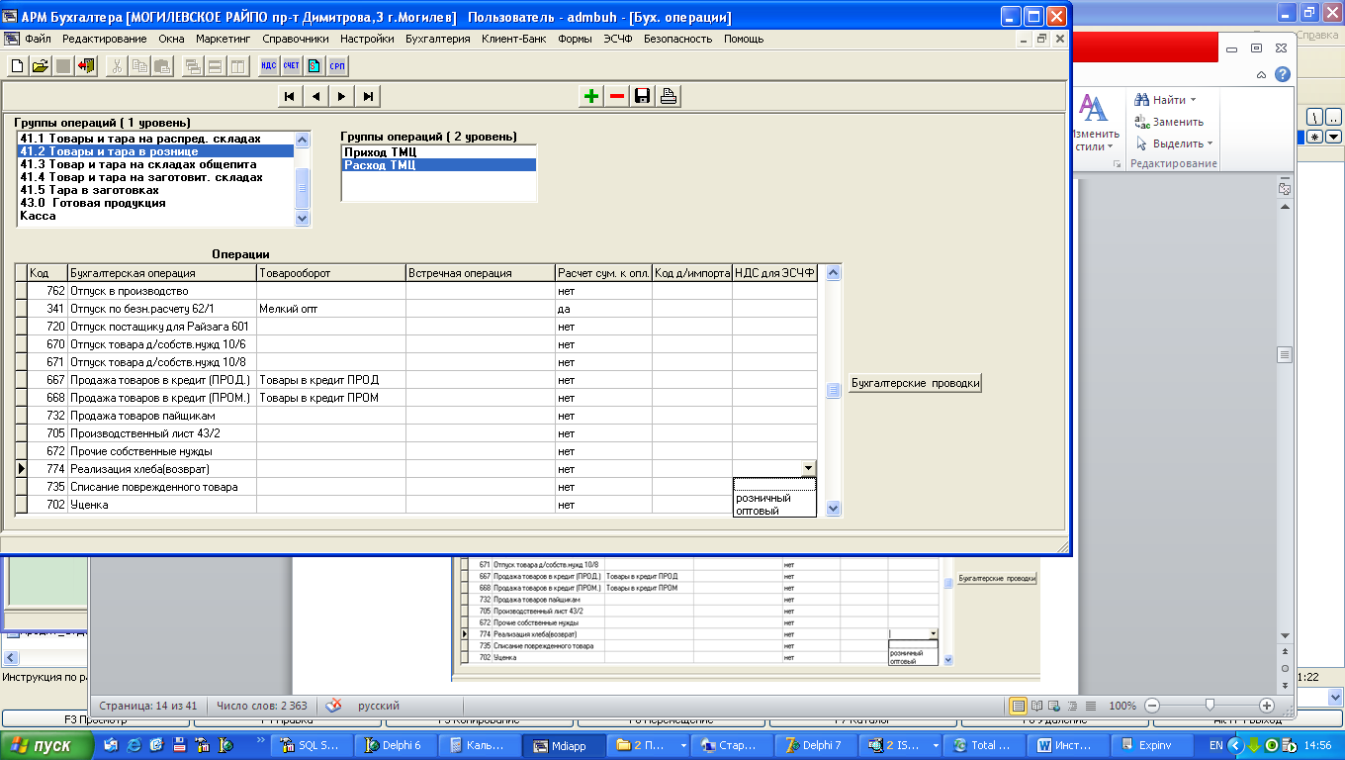

2 Настройка программы

Воспользуйтесь ярлыком 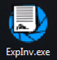, который расположен на рабочем столе Вашего компьютера.
Двойной клик мышью по ярлыку открывает экран вида:

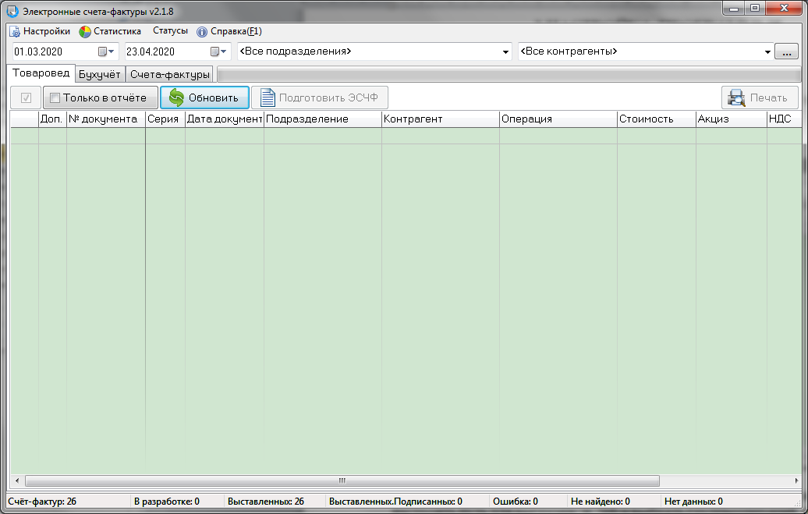

Если вход в программу осуществляется впервые, необходимо настроить путь для выгрузки ЭСЧФ и выбрать группы операций, по которым нужно формировать ЭСЧФ из товароведа и бухучета, для чего воспользуйтесь кнопкой «Настройки» (верхний правый угол) , появится экран вида:
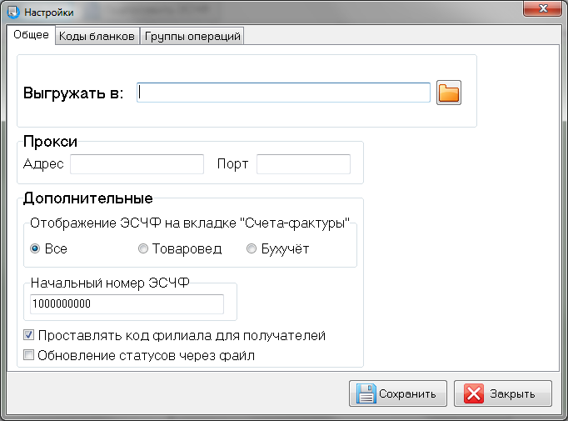

Воспользуйтесь кнопкой , найдите на диске «С» папку «Avest» и настройте путь по ниже представленной схеме:
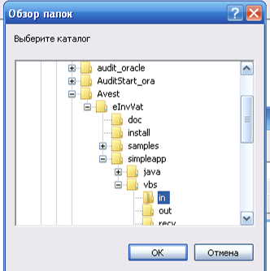

нажмите кнопку «ОК» и выбранный путь отобразится в поле «Выгружать в:»
После того, как указан необходимый путь, нужно установить коды бланков для складов, для этого нужно нажать на вкладку «Коды бланков». Появится экран следующего вида:
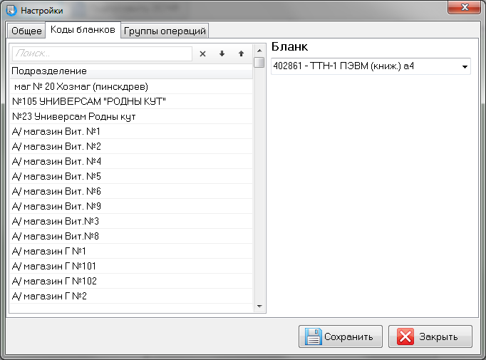

Для того чтобы установить код бланка для склада, нужно выбрать нужный склад и справа выбрать тип бланка:
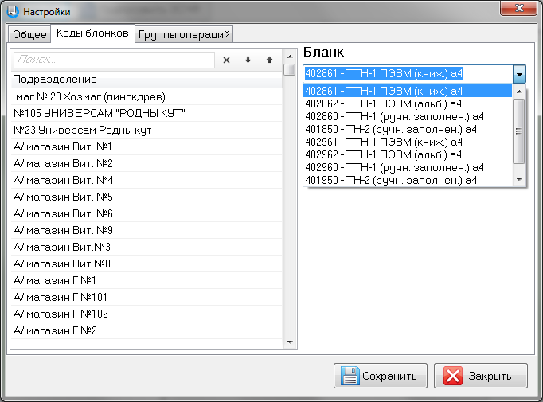
Для всех складов по умолчанию установлен код бланка 402861. После установки всех необходимых кодов бланков нужно выбрать операции, по которым необходимо формировать ЭСЧФ. Для этого нужно нажать на вкладку «Группы операций», появится окно следующего вида:

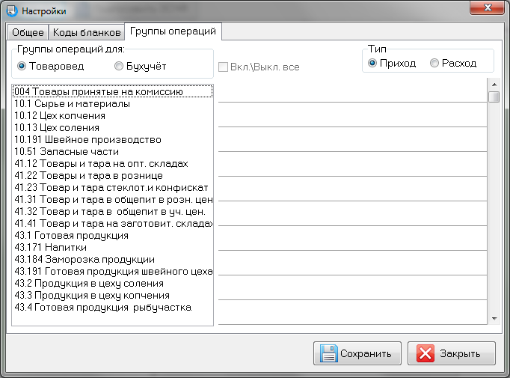

В данном окне можно выбирать, по каким операциям прихода и расхода будут формироваться ЭСЧФ. Для этого нужно сначала переключатель “Товаровед/Бухучет” установить в соответствие с тем, из какого комплекса будут формироваться ЭСЧФ по выбираемым операциям, а затем выбрать тип операции, после чего выбрать необходимую группу операций. В таблице отобразятся операции соответствующие этой группе и типу. Для всех нужных операций проставляем галочку, для тех, которые не нужны, убираем галочку:
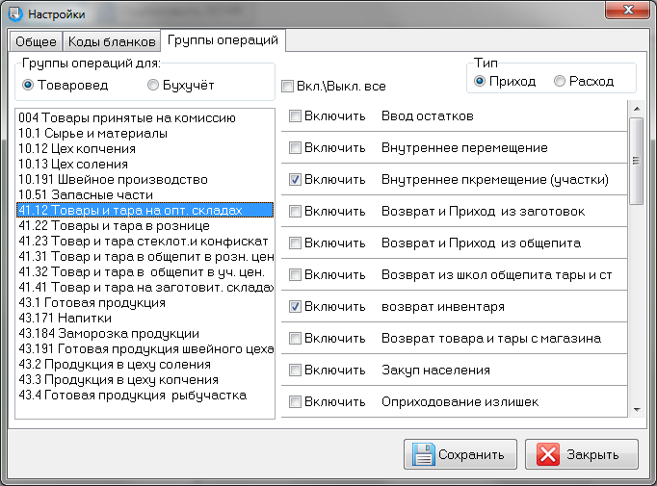

Для сохранения настроек нажмите кнопку 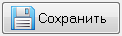

3 Формирование электронных счетов - фактур

3.1 Обозначение цветов в таблице
В таблице записи могут отображаться с разными цветовыми фонами, например:
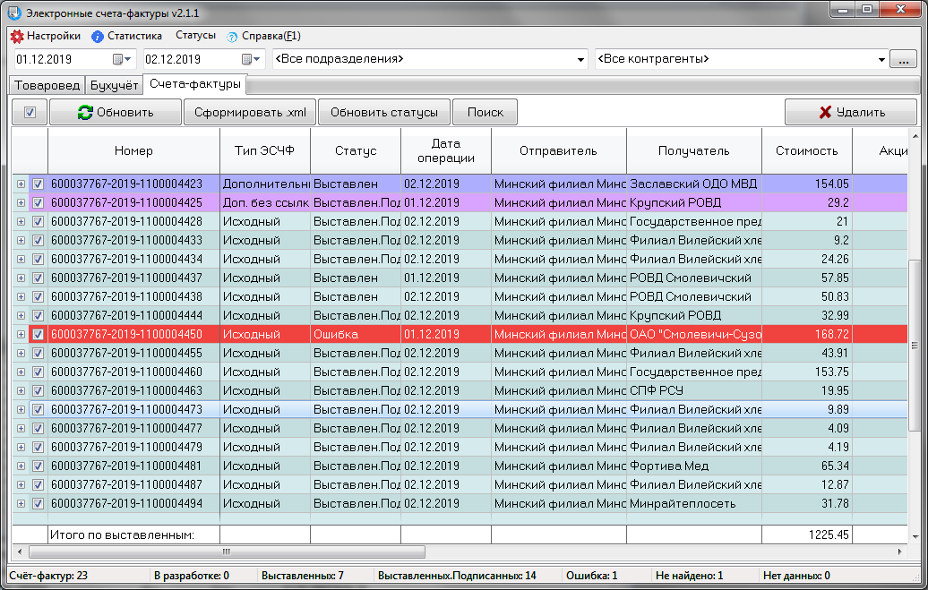

- Красный цвет: при загрузке на портал этой ЭСЧФ произошла ошибка.
- Фиолетовый цвет: дополнительная ЭСЧФ по возврату.
- Сиреневый цвет: дополнительная ЭСЧФ без ссылки по возврату.
- Светло голубой: выбранная строка.
Информацию по цветам можно получить в программе нажав на кнопку или клавишу F1.

3.2 Как формировать ЭСЧФ

После запуска программы через ярлык , который расположен на рабочем столе Вашего компьютера, на экране высветится окно с полями фильтра и тремя закладками «Товаровед», «Бухучет» и «Счета-фактуры». В окошках «Период» подсвечивается текущая дата. Из выпадающего списка можно выбрать конкретного продавца товара, либо все подразделения.

Сначала необходимо установить нужный период (можно набрать с клавиатуры или выбрать из выпадающего календаря) для формирования списка накладных, по которым будут выставляться ЭСЧФ, активной вкладкой должна быть «Товаровед» или «Бухучет». Затем выбрать из выпадающего списка склад или оставить все подразделения, затем выбрать определённого контрагента или оставить всех контрагентов и нажать кнопку 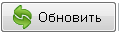. Высветится экран вида:
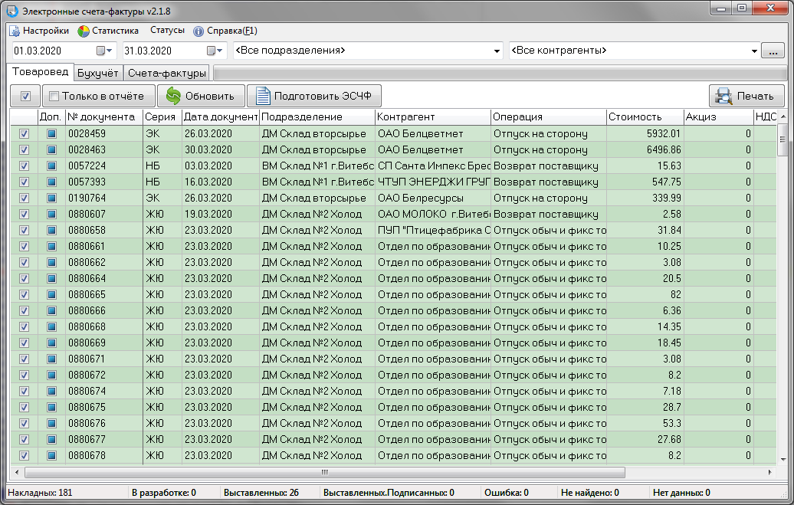

Вид экрана представлен для закладки «Товаровед», для закладки «Бухучет» он будет выглядеть аналогично.
В нижней части экрана высветится список накладных, по которым еще не была сформирована ЭСЧФ. Вы можете выбирать, по каким именно накладным будут сформированы ЭСЧФ, для этого нужно просто убирать галочки с тех накладных, по которым не нужно формировать ЭСЧФ (галочка, находящаяся слева от кнопки «Обновить», служит для того, чтобы убрать все галочки с накладных, или поставить все галочки).
Для формирования ЭСЧФ нажмите кнопку . По завершении работы на экран высветится сообщение о количестве подготовленных к выгрузке ЭСЧФ.

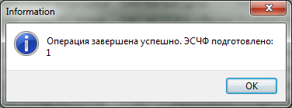

Нажмите кнопку «OK» высветится экран вида:
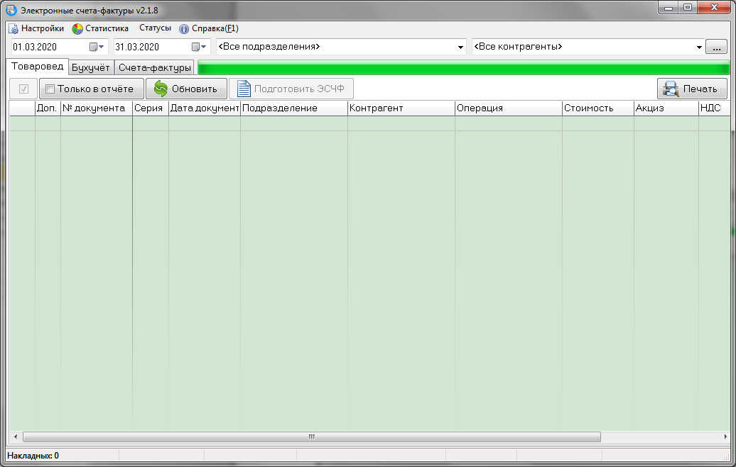

сделайте активной закладку «Счета-фактуры» и нажмите кнопку , на экран высветится список подготовленных к выгрузке ЭСЧФ

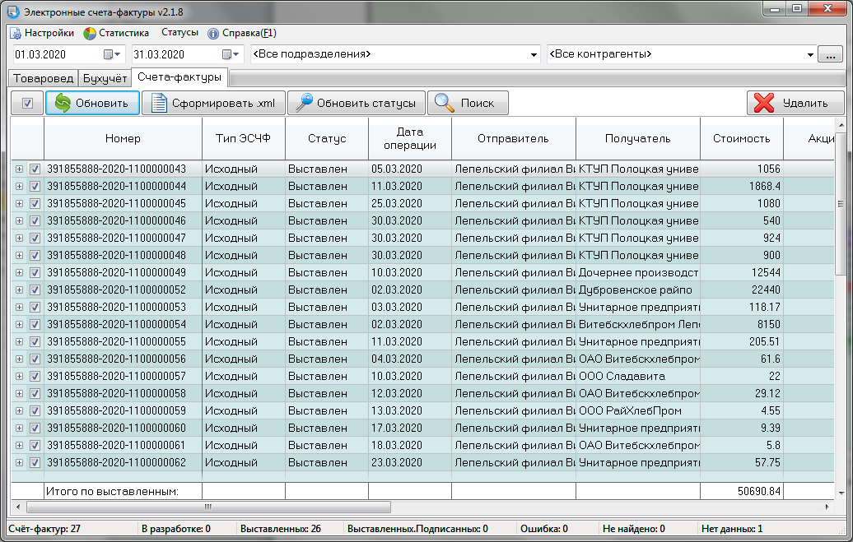
Для формирования xml файлов нажмите кнопку , на экран высветится сообщение о количестве выгруженных ЭСЧФ:

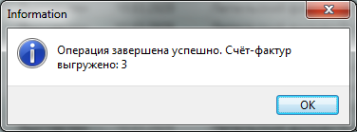

После чего будут сформированы .xml файлы, которые можно отправлять на портал.

3.3 Особенности формирования ЭСЧФ

На вкладке «Товаровед» есть кнопка «Только в отчёте», если её активировать, то на формирование будут выводиться только те ЭСЧФ, которые были добавлены в отчёт.
При нажатии правой кнопкой мыши на галочку выбора всех ЭСЧФ появится окошко,

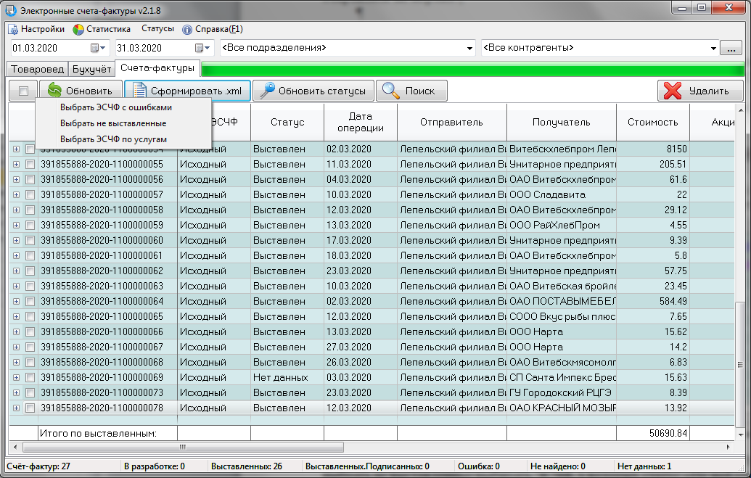

в котором можно делать выборку по определённым условиям(Пункт выбрать не выставленные выбирать ЭСЧФ, у которых статус «Не найдено»).
При нажатии правой кнопкой мыши на конкретной строке списка появится окно:
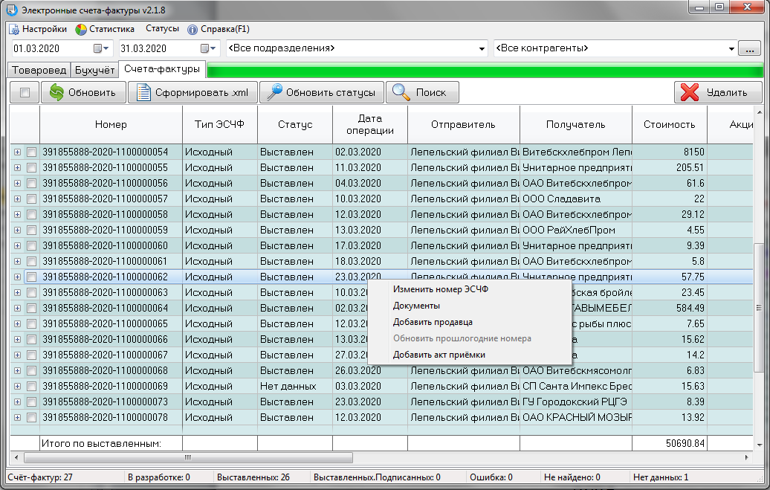

в котором можно изменить номер ЭСЧФ, посмотреть номер документа, соответствующий этой ЭСЧФ, добавить данные к выбранной ЭСЧФ, обновить прошлогодние номера или добавить акт приёмки.
ПЕРЕД ТЕМ КАК ВЫПОЛНЯТЬ ОБНОВЛЕНИЕ НОМЕРОВ ЭСЧФ НУЖНО ОБЯЗАТЕЛЬНО ОБНОВИТЬ СТАТУСЫ!!!!!!!!!
Обновление прошлогодних номеров нужно, если ЭСЧФ были сформированы, например в 2016 году, но не загружались на портал, после чего настал 2017 год. Портал не пропускает ЭСЧФ с годом 2016 в номере в 2017 году, поэтому при нажатии этого пункта все декабрьские ЭСЧФ, которые не были загружены на портал получат новый номер 2017 года.
При нажатии на значок «+», который находится возле поля с галочкой, откроются товарные строки для этой ЭСЧФ:
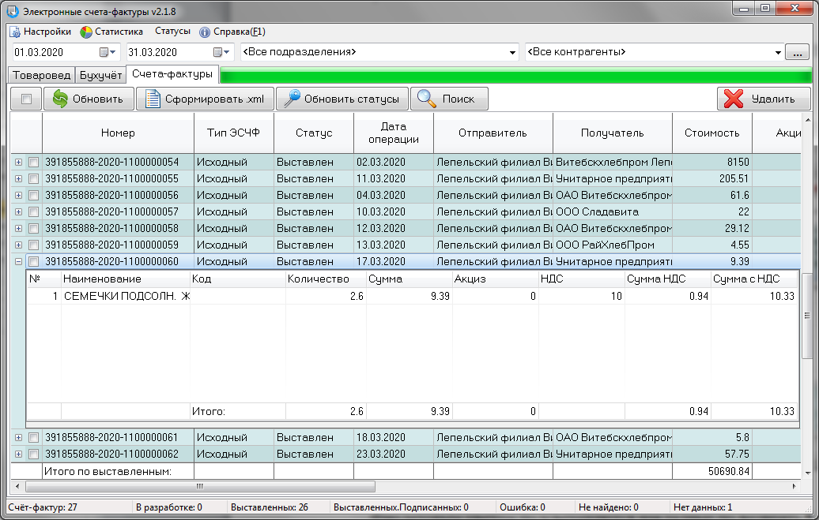

3.3.1 Работа с дополнительными ЭСЧФ
Фиолетовым цветом подсвечиваются накладные по возврату.
Если вы хотите сформировать дополнительную ЭСЧФ без ссылки на оригинал ЭСЧФ, то нужно поставить галочку в поле «Доп.» для дополнительной ЭСЧФ ( на вкладках «Товаровед»,«Бухучет» ).

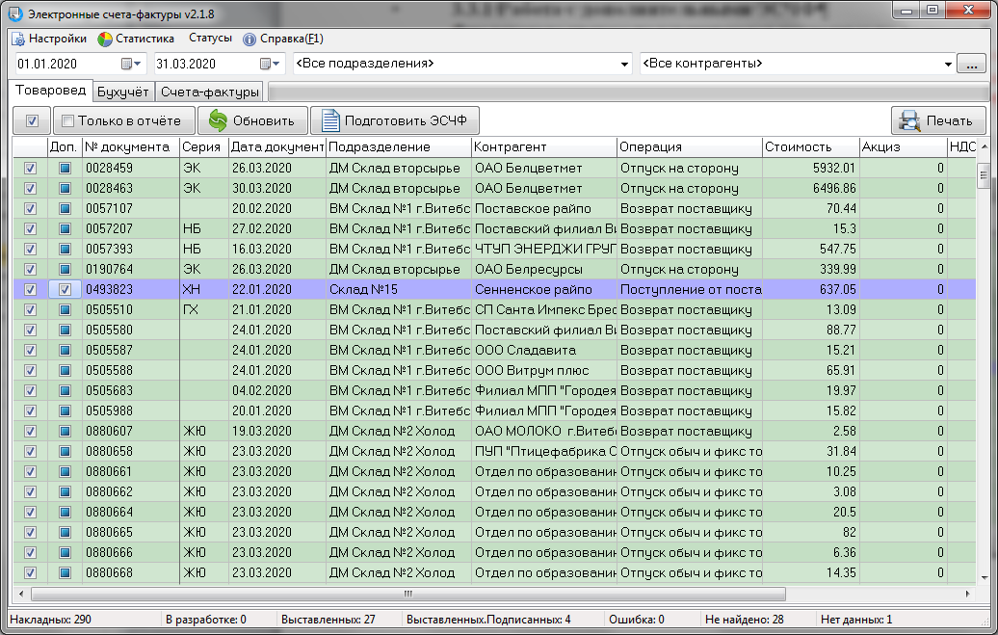
Фиолетовым цветом выделяются ЭСЧФ, сформированные по накладным по возврату (со ссылкой). Для таких ЭСЧФ обязательно нужно проставить ссылку на исходную ЭСЧФ!
Для того что бы это сделать, нужно щёлкнуть правой кнопкой мыши по записи, к которой нужно добавить ссылку, и нажать на пункт меню «Добавить ссылку на ЭСЧФ», после чего появится новое окно:

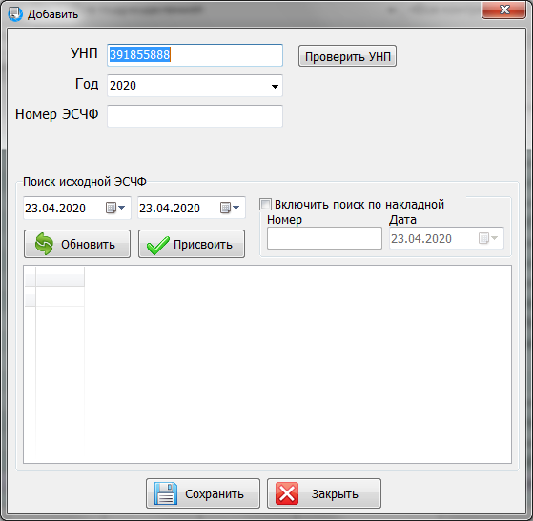

Такое окно появится, если добавлять данные к ЭСЧФ типа «Дополнительный».
В этом окне необходимо ввести год и номер ЭСЧФ, на которую будет ссылаться данная дополнительная ЭСЧФ.
В нижней части окна есть поиск исходной ЭСЧФ, для его использования нужно задать период, в котором должна находится искомая исходная ЭСЧФ, и нажать кнопку «Обновить» или Включить поиск по накладной и ввести номер и дату, после чего нажать на кнопку «Обновить».
Для каких ЭСЧФ проставлены ссылки на исходные ЭСЧФ можно увидеть, пролистав таблицу по горизонтали:
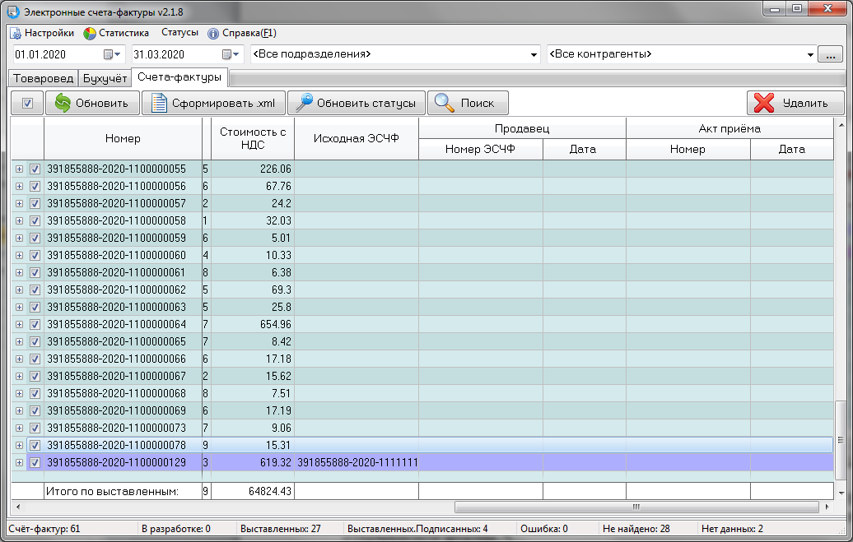

Если нажать на пункт «Добавить ссылку на ЭСЧФ», у которой уже заполнена исходная ЭСЧФ, то эти данные автоматически занесутся в поля открываемой формы.

3.3.2 Работа с обычными ЭСЧФ
Также можно добавлять продавца и к ЭСЧФ типа «Исходный», для этого нужно также щёлкнуть правой кнопки мыши по записи, к которой нужно добавить продавца и нажать на пункт меню «Добавить продавца», после чего появится новое окно:
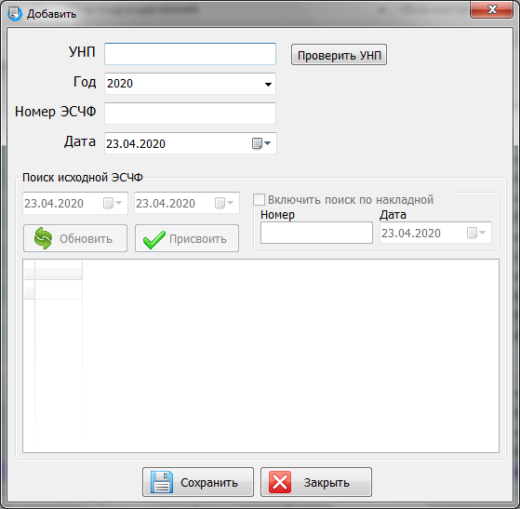

В этом окне необходимо ввести УНП, год, номер ЭСЧФ и дату. Данные о продавцах можно также просмотреть, пролистав таблицу по горизонтали.
Если нажать на пункт «Добавить продавца» у ЭСЧФ, у которой уже заполнен продавец, то эти данные автоматически занесутся в поля открываемой формы, так же появится кнопка «Удалить», которая удаляет данные о продавце у данной ЭСЧФ.

3.3.3 Сортировка и поиск
Сортировка осуществляется по нажатию на заголовок столбца, при нажатии появится стрелочка направления сортировки, при повторном нажатии сортировка осуществляется в обратном направлении. Так же существует мульти сортировка по нескольким полям сразу, она осуществляется по нажатию на заголовки с зажатой при этом клавишей CTRL.
Во вкладке «Счета фактуры» есть кнопка , которая служит для поиска ЭСЧФ по номеру документа.
После нажатия на кнопку появится область, в которой можно ввести номер документа и осуществить поиск.
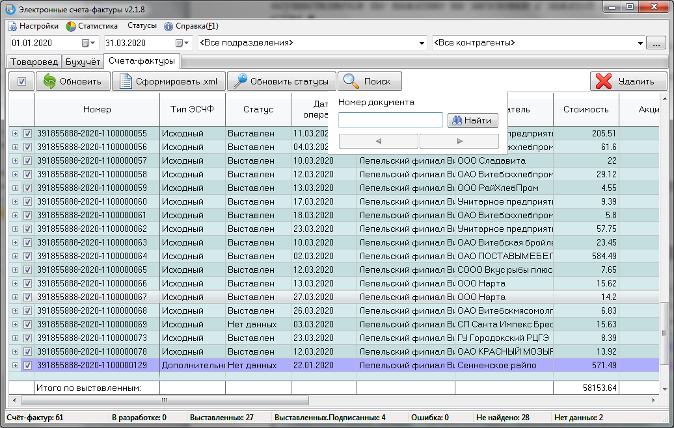

После ввода номера документа и нажатия на кнопку «Найти» зелёная строка переместится на первую совпадающую строку, иначе высветится окно с сообщением, что искомая ЭСЧФ не найдена

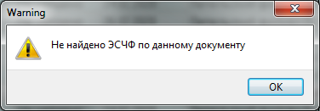

Если поиск осуществлять по неполному номеру, тогда нужно использовать стрелки для перехода между записями.

3.4 Статистика

Для работы со статистикой, необходимо нажать на кнопку .

3.4.1 Статусы
Для получения статусов и информации о статусах нужно проделать операцию, которая описана в пункте 3.4, после чего откроется окно вида:
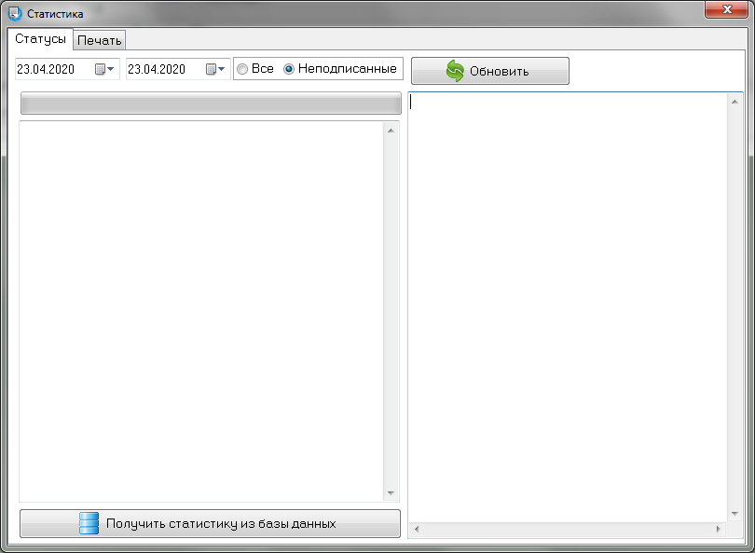
В данном окне во вкладке «Статусы» можно получать статистику по исходящим и входящим ЭСЧФ.
Для получения статистики за определённый период необходимо указать даты периода, за который Вы хотите получить статистику, и выбрать получать ли статистику для всех ЭСЧФ или только для невыставленных.
Далее нажать на кнопку 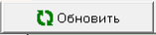, после чего появится окошко следующего вида:
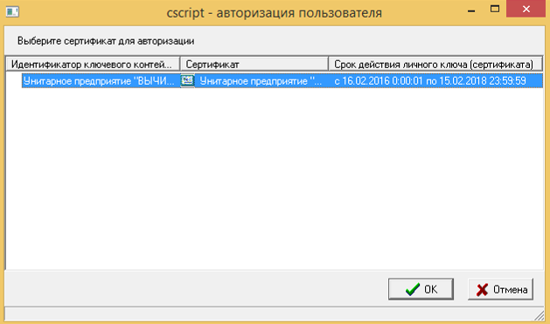
Необходимо выбрать действующий Сертификат ключа для авторизации пользователя. Убедитесь, что ключ с электронной цифровой подписью вставлен в USB-порт Вашего компьютера. Нажмите кнопку .
Высветится экран ввода Вашего пароля - «Пароль доступа к контейнеру»

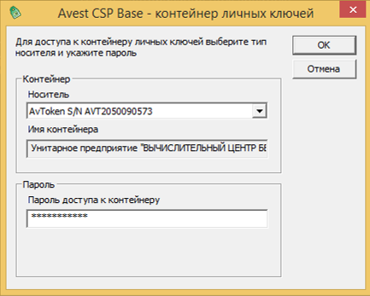

Введите пароль Электронной цифровой подписи и нажмите кнопку 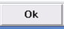. Если пароль введен, верно, то программа начнёт получать статистику за заданный период, когда получение статистики завершится, появится окно вида:

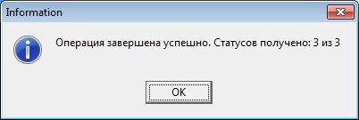

В окне отобразится статистика по ЭСЧФ за заданный период.
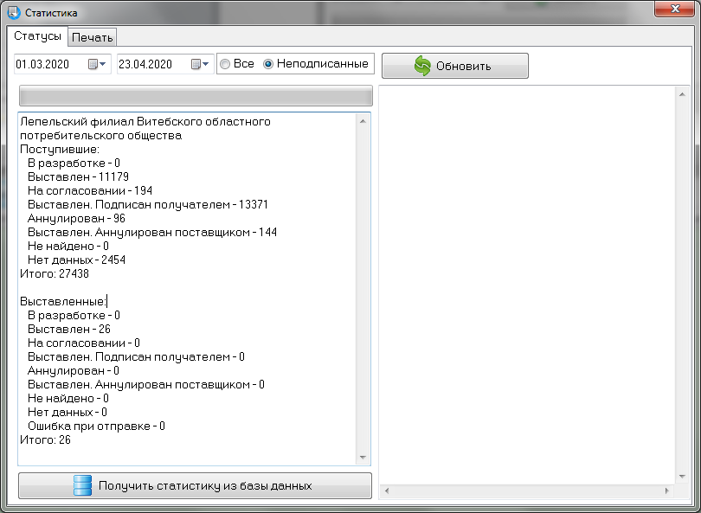

Далее эту же статистику можно получить, нажав кнопку, она будет отображена почти сразу, так как она берётся из базы данных, а при нажатии по кнопке 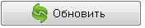 программа получает текущие статусы ЭСЧФ с портала.
Также статистику по ЭСЧФ можно получить на вкладке «Счета-фактуры».
Для этого нужно выбрать определённый период и отобразить по нему ЭСЧФ, далее нажать на кнопку 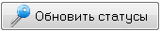, после чего появится панель обновления следующего вида:
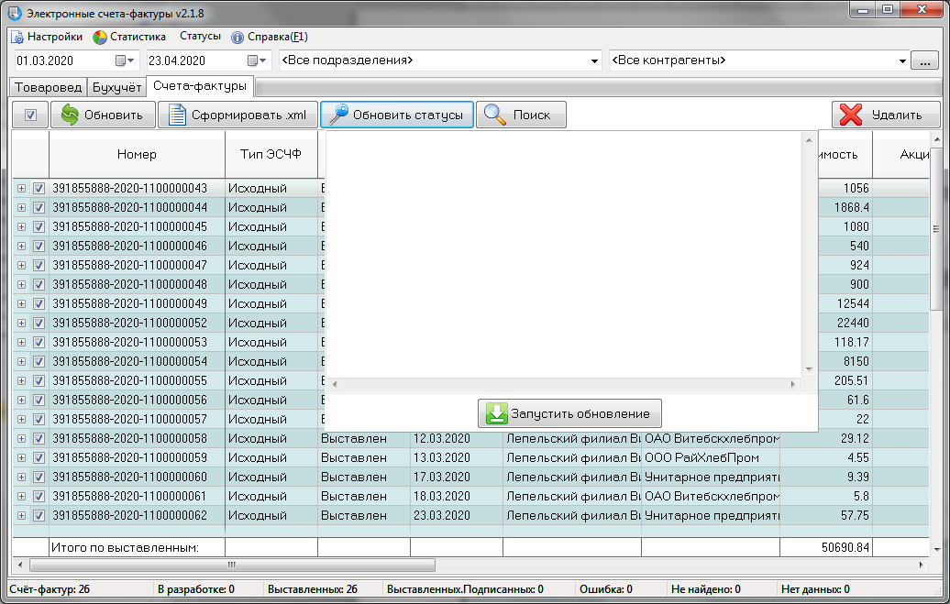

Для начала процесса обновления необходимо нажать кнопку «Запустить обновление».
В поле находящееся над кнопкой будет записываться процесс получения статусов, и если при отправке на портал произошла ошибка, в этом поле можно будет увидеть из-за чего ЭСЧФ не отправилась на портал.
После получения статусов появится окно вида:

После чего в окне в столбце «Статус» обновится статус ЭСЧФ
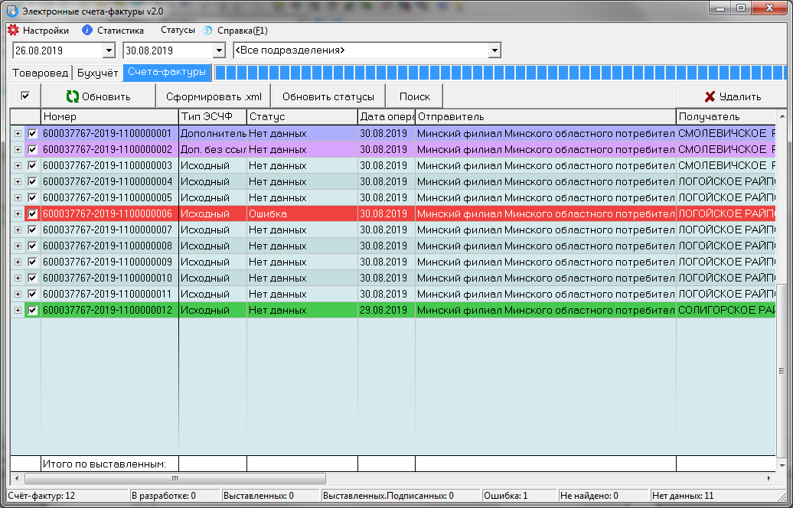
Если по какой-то причине вы не можете получить статусы напрямую в программе, существует возможность получения статусов через файл, его вы можете прочитать в Инструкции по обновлению статусов через файл.

3.4.2 Печать

При переходе на вкладку «Печать» появится окно вида:
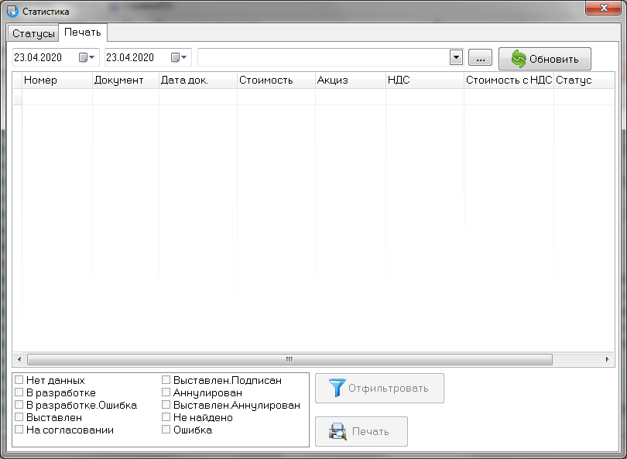
В данном окне можно выбрать информацию о ЭСЧФ за определенный период и для определённого предприятия, для последующей её печати.
Сначала нужно задать диапазон дат, после чего выбрать из списка контрагента, по которому нужно получить информацию или не выбирать ничего, тогда информация отобразится по всем контрагентам. Если вы не помните точное наименование предприятие то его можно отыскать, для этого нужно нажать на кнопку с троеточием , после чего откроется новое окно:

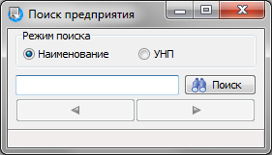

В этом окне можно ввести часть названия, например «ОАО» или «райпо», после чего можно подобрать нужный вариант при помощи переключателей.
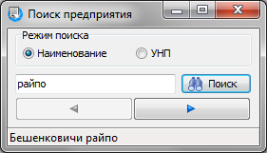

Текущий выбор сразу же отобратеся на вкладке «Печать», после того как необходимое предприятие найдено это окно следут просто закрыть.
Далее нажимаем на кнопку 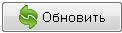 и видим что отобразились интересующие нас данные о сформированых ЭСЧФ сгрупированные по котрагенту. Для того что бы увидить ЭСЧФ нелбходи нажать на икнку со знаком «+».
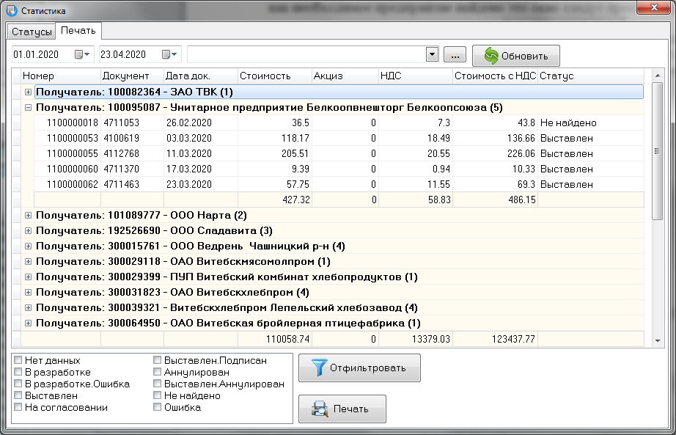

Как видно ниже таблицы есть кнопка 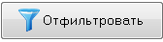 она нужна для того чтобы фильтровать данные по статуса, статусы для фильтрации выбираются слева от неё путём нажатия на квадратик, который находится возле наименования статуса.
После того, как в таблице останутся только интересующие вас данные их можно выводить на печать, для этого нажимаем на кнопку 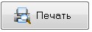, после чего откроется окно предпросмотра
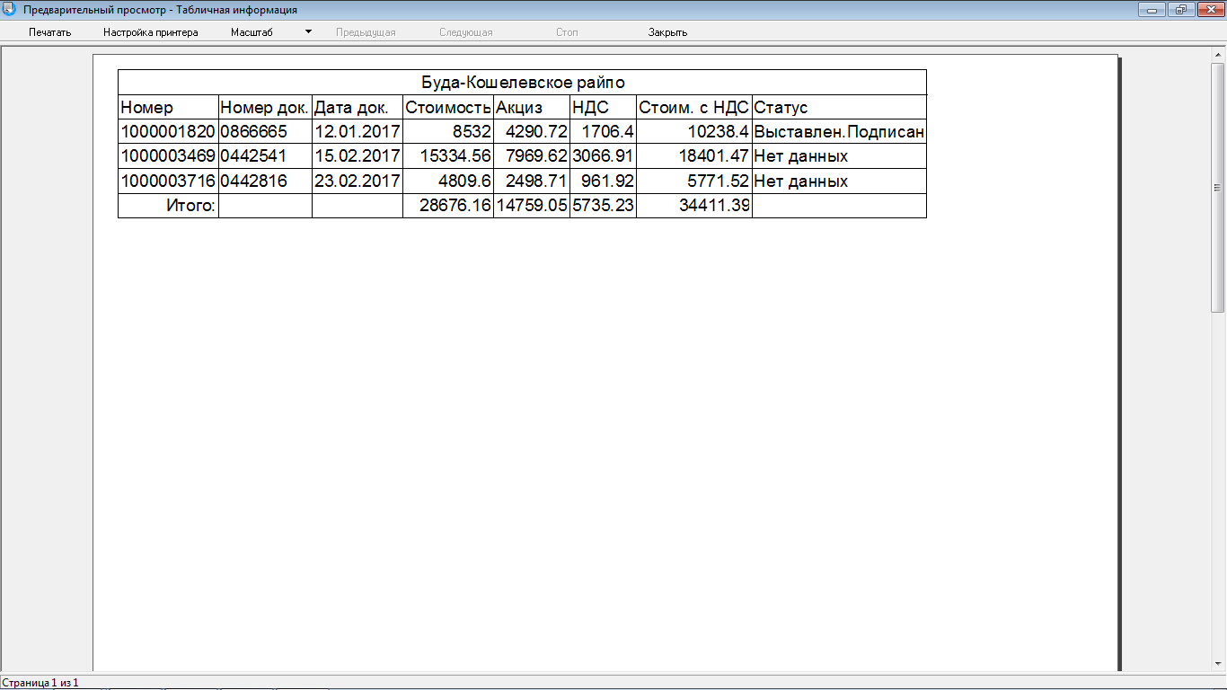
После его открытия нужно нажать на кнопку печать, которая находится в левом верхнем углу.

4 Отправка ЭСЧФ на портал

Для отправки на Портал электронных счетов – фактур выгруженных ЭСЧФ воспользуйтесь ярлыком 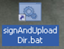, который расположен на рабочем столе Вашего компьютера. Высветится экран вида:

Необходимо выбрать действующий Сертификат ключа для авторизации пользователя. Убедитесь, что ключ с электронной цифровой подписью вставлен в USB-порт Вашего компьютера. Нажмите кнопку .

Высветится экран ввода Вашего пароля - «Пароль доступа к контейнеру»

Введите пароль Электронной цифровой подписи и нажмите кнопку Если пароль введен верно, то высветится окно процесса отправки ЭСЧФ на Портал электронных счетов-фактур.

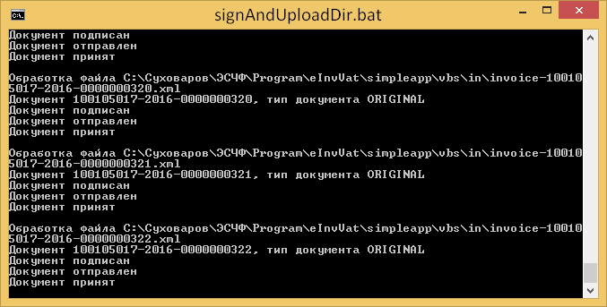

Дождитесь окончания процесса. Работа по отправке ЭСЧФ завершена.

